
ÍNDICE ORIENTATIVO MEMORIA PFC DAM

Portada: debe aparecer el nombre del proyecto, el nombre del alumno, el ciclo, el curso y periodo (octubre/marzo, marzo/junio), la denominación oficial del centro, el logo y el nombre del tutor individual.

Agradecimientos: Opcional

Resumen
Este proyecto es una aplicación web donde el usuario tendrá que adivinar países a través de una seria de pistas que se van proporcionando.
En ella los usuarios que ya están registrados en la aplicación van a una página donde puede seleccionar el nivel de dificultad entre Fácil, Medio y Difícil, en esta pantalla también se puede ver la máxima puntuación en cada nivel y el ranking de usuarios con mas puntos en total.
Cuando el usuario elige nivel se le redirigirá a una pantalla con distintos elementos en cada nivel, en el nivel fácil tendrás dos pistas que te revelarán 2 letras aleatorias en el nombre del país, en el nivel medio se te mostrará la bandera y en el nivel difícil los habitantes, un monumento, la silueta, un famoso y por último la capital.
El usuario podrá editar su perfil para poder cambiar su nombre de usuario y contraseña.
Esta aplicación también incorpora un servicio de base de datos MySQL para almacenar toda la información sobre los usuarios, países, partidas y récords. Además tus datos estarán protegidos ya que las contraseñas que se almacenan de los usuarios están encriptadas.

Resum
Este projecte és una aplicació web on l'usuari haurà d'endevinar països a través d'una seriosa de pistes que es van proporcionant.
En ella els usuaris que ja estan registrats en l'aplicació van a una pàgina on pot seleccionar el nivell de dificultat entre Fàcil, Mitjà i Difícil, en esta pantalla també es pot veure la màxima puntuació en cada nivell i el rànquing d'usuaris amb mes punts en total.
Quan l'usuari tria nivell se li redirigirà a una pantalla amb diferents elements en cada nivell, en el nivell fàcil tindràs dos pistes que et revelaran 2 lletres aleatòries en el nom del país, en el nivell mitjà se't mostrarà la bandera i en el nivell difícil els habitants, un monument, la silueta, un famós i finalment la capital.
L'usuari podrà editar el seu perfil per a poder canviar el seu nom d'usuari i contrasenya.
Esta aplicació també incorpora un servici de base de dades MySQL per a emmagatzemar tota la informació sobre els usuaris, països, partides i rècords. A més les teues dades estaran protegides ja que les contrasenyes que s'emmagatzemen dels usuaris estan encriptades.

Abstract
This project is a web application where the user has to guess countries through a series of clues that are provided.
In it, users who are already registered in the application go to a page where they can select the difficulty level among Easy, Medium, and Hard. On this screen, they can also see the highest score in each level and the ranking of users with the most points overall.
When the user chooses a level, they will be redirected to a screen with different elements for each level. In the Easy level, you will have two clues that reveal 2 random letters in the country's name. In the Medium level, the flag will be shown. In the Hard level, you will see the population, a monument, the silhouette, a famous person, and finally the capital.
The user can edit their profile to change their username and password.
This application also incorporates a MySQL database service to store all information about users, countries, games, and records. Additionally, your data will be protected as user passwords stored are encrypted.

1. Introducción.
Vivimos en una época donde la mayoría de personas no saben casi sobre geografía, aunque cada vez es más fácil aprender gracias a las nuevas tecnologías que se presentan en el mundo actual.
El tema de esta aplicación se ha elegido porque se quiere que la gente tenga mas conocimiento y descubrir países que nunca antes había visto e incluso que le guste tanto algo sobre ese país que llegue a investigar su cultura, gente, comida, religión, etc..
Con este proyecto se pretende que la gente pueda aprender geografía pero sobre todo que sea entretenido, fácil y rápido.
Como un objetivo pero más a largo plazo está aplicación también pretende que los usuarios compitan entre ellos para saber quién puede ser el que sabe más sobre geografía, ya que para poder ser el primero en el ranking debes aprenderte mucha información sobre casa país. Si esto se cumple también se habrá cumplido el objetivo principal ya que significará que hay alguien que le interesa mucho la geografía y quiere aprender mucho más.

2. Estado del arte.
Hay dos aplicaciones web que han recibido mucha popularidad últimamente, las cuales tienen funcionalidades parecidas con esta aplicación, que se utilizan prácticamente los mismos temas y que el objetivo es que la gente aprenda jugando.
Estas aplicaciones son las siguientes:
Wordle: Es un juego de adivinar palabras que además también se juega en navegador. Los jugadores tienen 6 intentos para adivinar la palabra. Después de cada intento, el juego cambia el color de las casillas a verde si has acertado una letra en la posición correcta, o por ejemplo en amarillo si la letra es correcta pero no en su posición.
GeoGuessr: Es un juego que consiste en adivinar una ubicación de todo el mundo usando imágenes de Google Street View. Este juego no es lo mismo exactamente que el mio pero la mecánica es prácticamente la misma, adivinar con diferentes pistas que te dan.
Pero gracias a que esta aplicación reúne características de los dos se cree que puede destacar entre estas dos aplicaciones gracias a su novedad.

3. Estudio de viabilidad. Método DAFO.
A continuación se muestra un análisis DAFO del proyecto. Con este método se estudian las debilidades, amenazas, fortalezas y oportunidades. Es una herramienta muy útil para evaluar la situación actual del proyecto y así desarrollar estrategias efectivas para lograr sus objetivos.
Factores Internos | Factores Externos
Debilidades | Amenazas
- Poca experiencia en el desarrollo del proyecto con Spring Boot  - Poco tiempo de desarrollo | - Competencia muy fuerte en el sector
Fortalezas | Oportunidades
- Totalmente gratuita  - Es una aplicación que puede usar todo el mundo, independientemente de la edad que tenga | - Posibilidad de crecimiento con futuras actualizaciones  - Que los usuarios aunque utilicen otras aplicaciones no les impide utilizar esta, y así llegar a un número mayor de personas

3.1. Estudio de mercado.
La finalidad de un estudio de mercado es recopilar y analizar información sobre un mercado específico, incluyendo los deseos, necesidades y comportamientos de los consumidores, así como las características y estrategias de la competencia.
3.1.1. Viabilidad técnica/económica del proyecto
El estudio de viabilidad técnica se encarga de evaluar si se disponen de los recursos técnicos necesarios para poder llegar a cumplir los requisitos del proyecto.
Gracias a los conocimientos adquiridos en este curso he podido desarrollar una aplicación WEB con tecnologías nuevas de manera efectiva.
La viabilidad económica indica mediante una evaluación si el proyecto es rentable y sostenible desde una perspectiva financiera. En el mercado de los juegos web el pago por uso no es habitual verlo, por lo que busqué alternativas para que el proyecto pudiese llegar a dar una viabilidad económica.
A día de hoy la aplicación no cuenta con un sistema de rentabilidad económica. Aún así, existen varias opciones que podría implementar en el futuro:
- Aplicación gratuita con funciones de pago. La aplicación cuenta con funciones básicas y gratuitas para todos los usuarios, pero realizando un pago puedes obtener una expansión del juego donde tendrás disponible todo el mundo, es decir, también podrás jugar con países de África, Asia, Oceanía y América.
- Compras dentro de la aplicación. Una tienda dentro de la aplicación donde puedes comprar diferentes cantidades de vidas, que servirán para en caso de perder poder seguir jugando desde el país en el que estabas con la misma puntuación.
- Publicidad. Como usuario cuando descargo un juego en el que la publicidad es muy constante y pesada hasta un punto que el juego te acaba cansando. La manera en la que se añadiría publicidad en esta aplicación sería con un banner lateral o en la parte inferior con diferentes imágenes de marcas, juegos, productos, etc.
Estas son las principales opciones que he barajado para poder ampliar el proyecto. Sin embargo, al ser la primera versión del programa se ha decidido primero implementar las funcionalidades y en futuras versiones ir implementando estas opciones.

3.1.2. Recursos HW
En cualquier programa la principal herramienta del programador es un ordenador, el cual tendrá que tener las características necesarias para poder manejar entornos de desarrollo, como Visual Studio Code, programas de base de datos como MySQL Workbench y un navegador para poder utilizar la aplicación como Google.
El ordenador que se ha utilizado para desarrollar este programa es un ordenador portátil HP con las siguientes características.
- Procesador: Intel Core i5-1235U
- Memoria RAM: 16 GB
- Disco Duro: SSD 1Tb
- Tarjeta gráfica: Intel iRISxe Graphics
Estos son los componentes que mas pueden llegar a afectar al rendimiento de la aplicación, hoy en día son componentes de gama media y es suficiente para el software desarrollado.
A parte de estos componentes nombrados también hará falta un teclado y un ratón para poder interactuar con todos los elementos de la aplicación.

3.1.3. Recursos SW
Los recursos software son aquellos programas utilizados para la creación y realización del proyecto. Se incluye todo lo relacionado con desarrollo, diseño y documentación.
A continuación un listado de los programas:
- Visual Studio Code: Herramienta principal para el desarrollo de la aplicación, desarrollado por Microsoft es gratuito y de código abierto. Con esta herramienta se han creado y modificado todos los ficheros y se ha desarrollado toda la funcionalidad de la aplicación.
- LibreOffice Writer: Es una herramienta de Microsoft que permite crear y editar documentos y para poder utilizarla necesitas un ordenador. Con este procesador de textos, el usuario puede redactar documentos y escritos que se almacenan en el dispositivo.
Toda la memoria de la aplicación ha sido realizada con esta herramienta.
- MySQL Workbench: Es una herramienta de diseño y administrados de bases de datos, que te proporciona un interfaz gráfica para trabajar y te facilita mucho las interacciones con las bases de datos que tienes.
En esta aplicación se ha utilizado para crear toda la base datos ya sean tablas, campos, relaciones, introducir datos, etc.
- MySQL Server: Es un sistema de gestión de base de datos de código abierto y de los sistemas de gestión mas populares del mundo. En este programa se utiliza para poder crear la conexión de la base de datos con el programa a través de Spring Boot.

3.1.4. Recursos humanos
Los recursos humanos son el equipo de personas que ha estado implicado en alguna de las fases de desarrollo del proyecto.
Normalmente las personas mas habituales dentro de un equipo de desarrollo son un desarrollador, un diseñador o un tester.
En este caso, como es un proyecto hecho individualmente la realización de todo el proyecto ha sido ideada y realizada por mi, Christian Soriano Puchades.

3.1.5 Viabilidad temporal
Se debe considerar una buena planificación, recursos disponibles, complejidad del proyecto y los posibles factores externos para una correcta viabilidad temporal.
La viabilidad temporal del proyecto es limitada, ya que a principios de marzo se formalizó el inicio del proyecto y se comenzó con la toma de requisitos de la aplicación con el cliente y se empezaron a explorar las tecnologías que se iban a utilizar para el proyecto, y el plazo de entrega de la memoria de este proyecto finaliza a finales de mayo del presente año 2024.
Hay que añadir que durante todo el proceso se ha compaginado la realización de este proyecto con formación en centros de trabajo a jornada completa, en consecuencia, el tiempo dedicado diario ha sido limitado.
Una vez el proyecto ha concluido, la viabilidad temporal también incluye la capacidad de mantenimiento de la aplicación. Al tratarse de una aplicación que se basa principalmente en la lectura de una API, el mantenimiento pasa por comprobar que no hay problemas con los usuarios y asegurarse de que la API sigue funcionando correctamente.

3.2. Planificación temporal o agenda de trabajo.

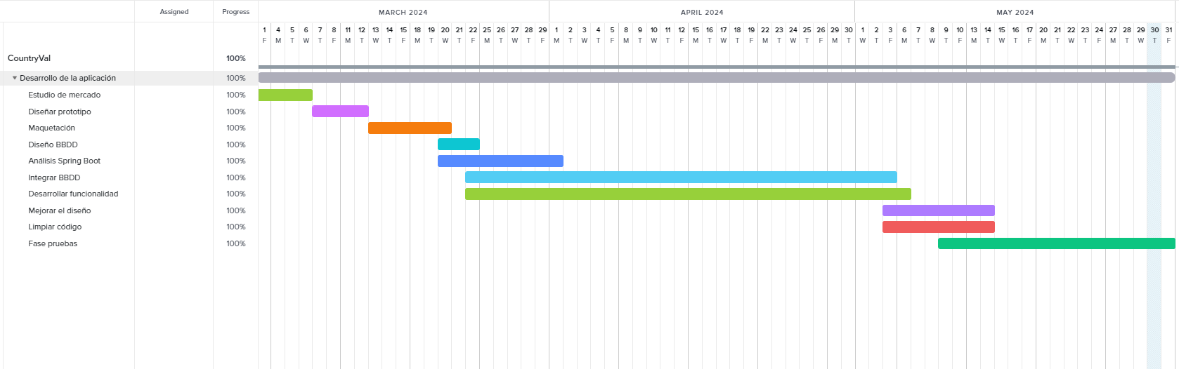
Se puede observar como tras una primera fase de investigación sobre el mercado y las diferentes herramientas que se iban a utilizar para el desarrollo, se empieza con el diseño y maquetación de la parte visual de la misma. Después de tener clara la estructura de la base de datos, se empiezan a desarrollar las funciones necesarias para su integración, que permiten cualquier tipo de operación CRUD en los momentos en los que sea necesario. Una vez acabada esa parte, se debe pasar al desarrollo del resto de funcionalidades de la aplicación. Para terminar, pequeñas mejoras en el diseño y la estética, además de la limpieza y optimización del código, y una última fase de pruebas

4. Análisis de requisitos
4.1. Descripción de requisitos.
4.1.1. Texto explicativo
El proyecto consiste en desarrollar un juego web similar a Wordle, pero enfocado en adivinar países en lugar de palabras. Los jugadores tendrán seis intentos para adivinar el nombre del país. Dependiendo del nivel de dificultad elegido, se darán diferentes tipos de pistas.
Niveles de Dificultad:
Fácil: Adivinar el nombre del país con pistas basadas en letras. Cada fallo revela una letra del nombre del país.
Medio: Adivinar el país mediante su bandera. Cada fallo revela una parte de la bandera aleatoria.
Difícil: Adivinar el país con pistas progresivas:
- Primer fallo: Muestra la población del país.
- Segundo fallo: Muestra la silueta del país.
- Tercer fallo: Muestra una celebridad nacida en ese país.
- Cuarto fallo: Muestra un monumento famoso del país.
- Quinto fallo: Muestra la capital del país.
Funcionalidades Clave:
Sistema de autenticación y gestión de usuarios.
Consultas a la base de datos para obtener pistas y verificar las respuestas.
Almacenamiento de puntuaciones y ranking global.
Tiene una interfaz interactiva y fácil de usar, con pistas visuales en todos los niveles.

4.1.2. Diagramas de caso de uso de los más relevantes. Realizando un caso de uso general y si es necesario otros diagramas más específicos.
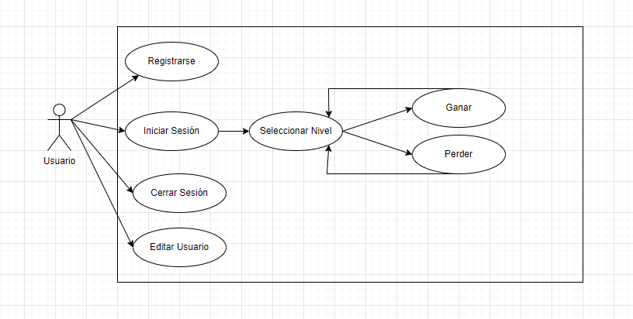
5. Diseño
5.1 Diseño Conceptual Entidad Relación
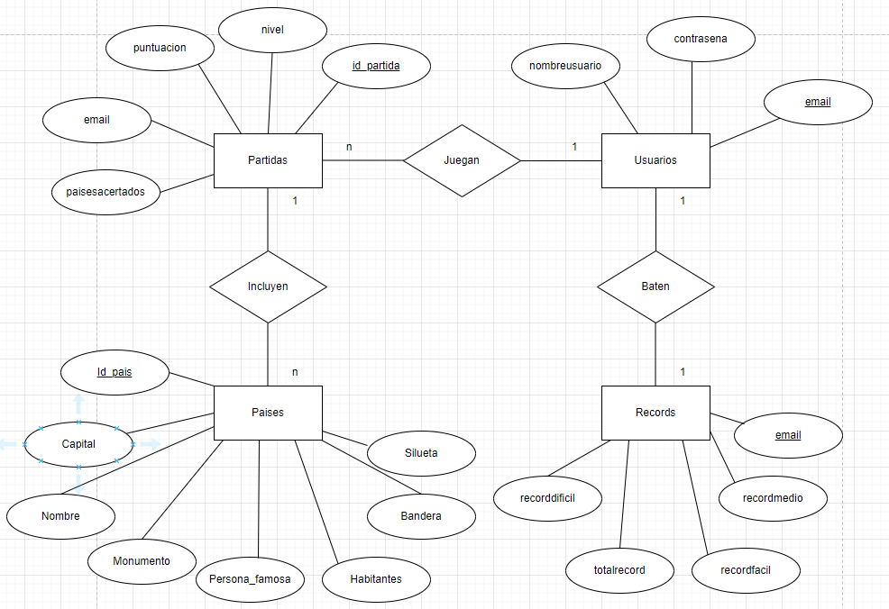
5.2 Diseño Lógico Relacional o Paso a tablas.
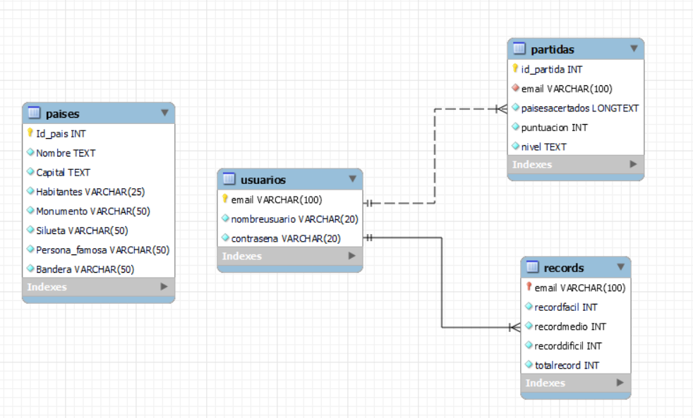

5.4 Descripción de las tablas y campos.
• Tabla Usuarios: Almacena todos los datos del usuario para que pueda ¡registrarse/logearse en la aplicación y guardar toda la información que se consigue durante las partidas. Contiene estos campos:
◦ Email: Campo tipo varchar que contiene el email de los usuarios, además es la clave primaria de la tabla (no puede haber ningún usuario con el mismo correo electrónico) y también es la clave ajena en las tablas de Puntaciones y Records.
◦ Nombreusuario: Campo tipo varchar que contiene el nombre de usuario.
◦ Contrasena: Campo tipo varchar que contiene la contraseña del usuario.
• Tabla Países: Almacena toda la información de los países con la cual después se hacen las comprobaciones en los distintos niveles de dificultad. Contiene estos campos:
◦ Id_pais: Campo tipo numérico que contiene el id único que le asigno a cada país, es la clave primaria de la tabla.
◦ Nombre: Campo tipo texto que contiene el nombre del país.
◦ Capital: Campo tipo texto que contiene el nombre de la capital del país.
◦ Habitantes: Campo tipo varchar que contiene el número de habitantes del país.
◦ Monumento: Campo tipo varchar que contiene una imagen de un monumento del país, las imágenes están almacenadas con el nombre de la imagen que tengo almacenado en la carpeta /img con este formato: monumento_nombrepais.jpg/png/gif.
◦ Silueta: Campo tipo varchar que contiene una imagen de la silueta del país, las almaceno con el mismo formato y metodología que utilizo con las fotos de monumentos, silueta_nombrepais.jpg/png/gif.
◦ Persona_famosa: Campo tipo varchar que contiene una imagen de una persona famosa del país, con el mismo formato y metodología que utilizo con las fotos de documentos y silueta, famoso_nombrepais.jpg/png/gif.
◦ Bandera: Campo tipo varchar que contiene una imagen de la bandera del país, con el mismo formato y metodología que utilizo con las fotos de monumentos, siluetas y personas famosas, bandera_nombrepais.jpg/png/gif.
• Tabla Récords: Almacena la puntuación mas alta que consigue el usuario en cada nivel y también almacena la puntuación total de cada usuario. Contiene estos campos:
◦ Email: Campo tipo varchar que hace referencia a la clave primaria de la tabla usuarios, además de ser la clave primaria de esta tabla.
◦ RecordFacil: Campo tipo numérico que guarda la puntuación mal alta del usuario en el nivel fácil.
◦ RecordMedio: Campo tipo numérico que guarda la puntuación mal alta del usuario en el nivel medio.
◦ RecordDificil: Campo tipo numérico que guarda la puntuación mal alta del usuario en el nivel difícil.
◦ TotalRecord: Campo tipo numérico que guarda el resultado de la suma de los campos RecordFacil, RecordMedio y RecordDificil.
• Tabla Partidas: Almacena los datos de cada partida que juega cada usuario independientemente de si ha acertado todos los países o no. Contiene estos campos:
◦ Id_partida: Campo tipo numérico que contiene el id único que se le asigna automáticamente a cada partida, es la clave primaria de la tabla y autoincrementable.
◦ Email: Campo tipo varchar que contiene el email del usuario para saber quien ha jugado esa partida. Clave foránea de la tabla usuarios.
◦ PaisesAcertados: Campo tipo longtext que contiene el nombre de todos los países acertados durante la partida.
◦ Puntuación: Campo tipo int que contiene la puntuación que se ha conseguido en la partida.
◦ Nivel: Campo tipo text que almacena el nombre del nivel de dificultad de la partida.
5.5 Mockups.
Un mockup es una representación visual de un producto, servicio o sistema que se utiliza en diversas etapas del desarrollo de proyectos, especialmente en diseño de interfaces de usuario (UI), diseño de productos, y desarrollo de software.
A continuación los mockups de las páginas y ventanas emergentes de la aplicación:
Página Login:
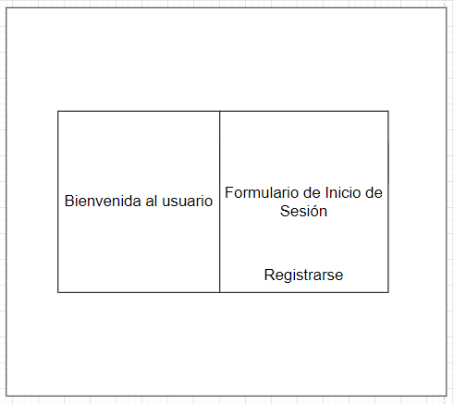

Página Inicio:
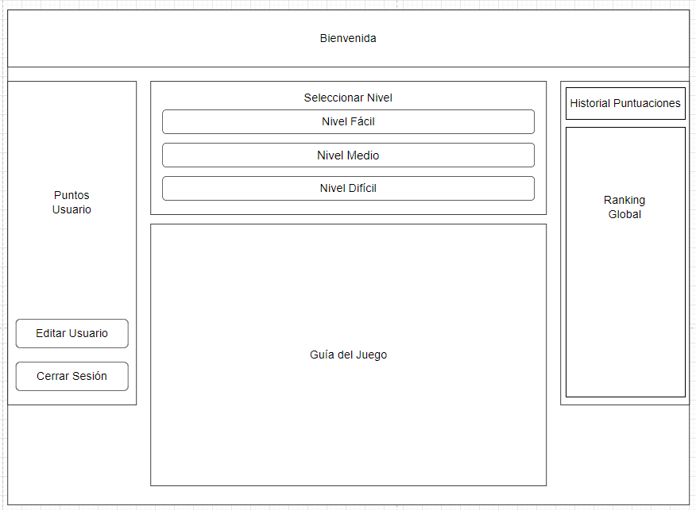
Página Nivel Fácil:
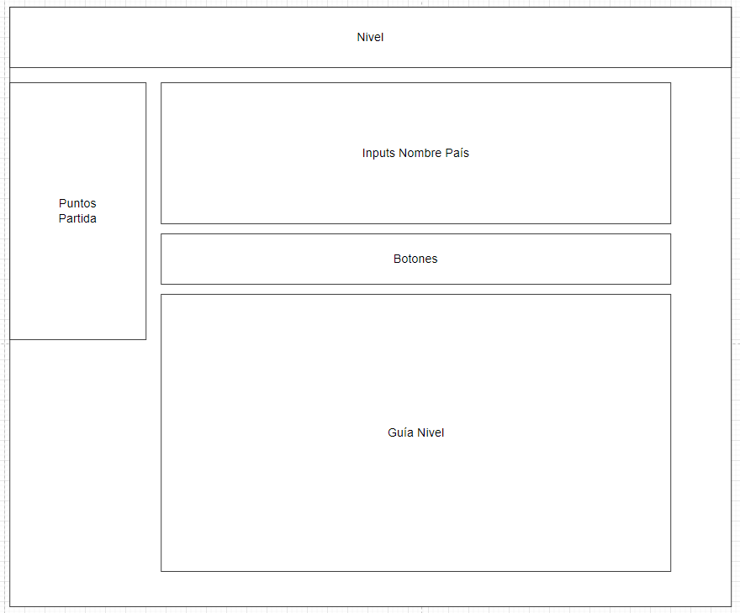

Página Nivel Medio y Difícil:
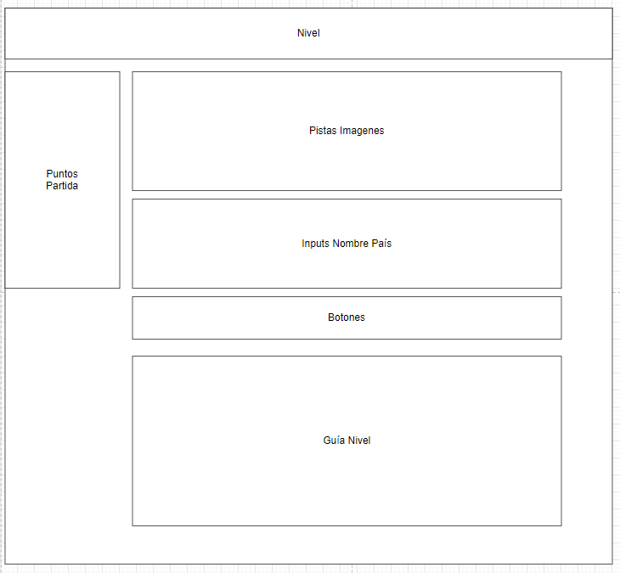

Ventana con formulario para Registrarse y Editar Perfil:
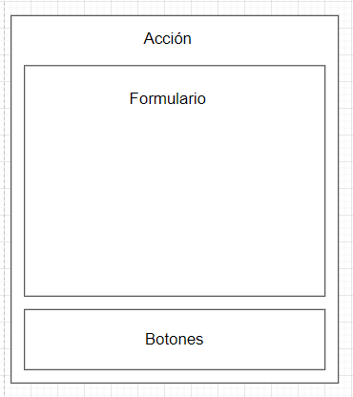

Ventana emergente con las estadísticas de la partida, ya sea ganada o perdida:
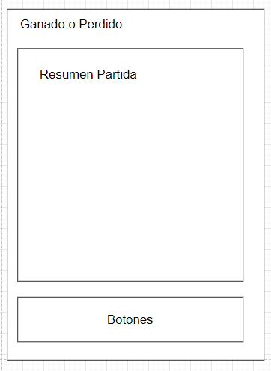

Ventana emergente con el historial de partidas del usuario:
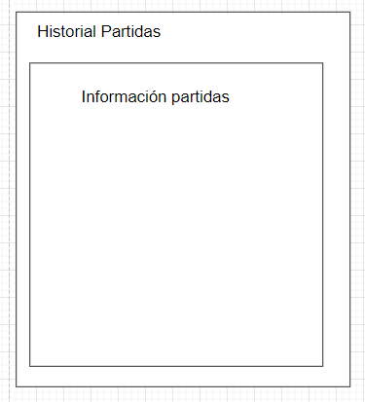

6. Codificación.
Tecnologías elegidas y su justificación (lenguajes, frameworks, librerías, etc.)
Desarrollo de servicios.
Descripción general.
Frameworks:
Spring boot: es un framework de Java diseñado para simplificar y facilitar el desarrollo de aplicaciones web basadas en Spring. Es muy fácil y rápido de configurar y además gracias a que es un framwork muy utilizado tiene una comunidad muy grande. Que además tiene un servidor integrado Tomcat para poder desplegarlo con solo un click.
Mithril JS: es un framework que te permite unificar el diseño y la funcionalidad del programa de una manera muy sencilla. Este framework te permite unificar y estructurar todos los ficheros HTML Y JS en un solo fichero JS.
Base de datos:
MySQL: es una base de datos relacional muy utilizada que además es muy fácil de usar y tiene muy buen rendimiento y fiabilidad. Para está aplicación es la base para que pueda funcionar y puedas registrarte, ver tus datos y sobretodo te permite jugar con toda la
Estilos:
Para los estilos de este programa he utilizado CSS y Semantic UI. Este útimo también es un framework que integra elementos HTML con un estilo en concreto, lo malo es que este framework no es muy extenso y tiene muy pocos estilos.
En cambio CSS te permite modificar todos los atributos de los elementos como tu quieras para tener un estilo único en tu programa.
Librerías:
Encrypt JS: Es una librería que te permite encriptar y desencriptar cualquier cadena de texto con una clave que se le asigna. Esta librería ha sido utilizada en el proyecto para poder encriptar las contraseñas del usuario y si en algún momento una persona con intenciones maliciosas consigue entrar en la base de datos se encontrará con las contraseñas ilegibles.
Seguridad.
Desarrollo multiplataforma.
Descripción general.
Al ser un programa web esto facilita mucho el desarrollo multiplataforma con Mithril JS que te permite ordenar de manera muy sencilla los elementos del programa dependiendo del ancho y alto de la pantalla que estés utilizando, ya sea de móvil, tablet, ordenador, etc...
Asegurar la funcionalidad en distintos dispositivos.
El programa funciona en diferentes dispositivos gracias a que el programa es un API RESTful y a la hora de recoger los datos solo hay que ordenarlos para que se muestren correctamente en todas las pantallas
Documentación interna de código (puede ir en un anexo).
Descripción de cada fichero.
Los ficheros creados son los siguientes:
Carpeta “entity”: en esta carpeta están definidas todas las entidades de la BBDD con los ficheros Pais.java, Partida.java, Record.java, Usuario.java:
En estos ficheros creo la clase con el nombre de la tabla a la que hace referencia en la base de datos y dentro defino los atributos que tiene cada tabla, en el caso de este proyecto no hace falta definir setters y getter porque se integra Lombok que hace esto automaticamente.
Carpeta “controller”: en esta carpeta están definidos todos los controladores necesarios para las entidades de la carpeta “entity”, tiene estos ficheros dentro PaisController.java, PartidaController.java, RecordController.java, UsuarioController.java:
En estos ficheros se definen los Endpoint de la API, los controladores mapean las solicitudes HTTP a métodos que manejan las solicitudes y utilizan anotaciones como @GetMapping, @PostMapping, @PutMapping, @DeleteMapping para especificar el tipo de solicitud. También manejan las solicitudes y las respuestas donde procesan los datos de entrada y devuelven una respuesta en JSON.
Carpeta “service”: en esta carpeta están definidos todos los servicios necesarios, con estos ficheros PaisService.java, PartidaService.java, RecordService.java, UsuarioService.java:
En estos ficheros se implementa la lógica de como los datos deben ser procesados y manejados antes de ser devueltos. También actúan como intermediarios entre los controladores y los repositorios, los controladores llaman a los servicios para realizar operaciones CRUD en la BBDD.
Carpeta “repository” en esta carpeta están definidos los repositorios necesarios, con estos ficheros PaisRepository.java, PartidaRepository.java, RecordRepository.java, UsuarioRepository.java:
Estos ficheros se encargan de la interacción directa con la base de datos, utilizan JPA para realizar operaciones CRUD en las entidades del modelo. Además estos repositorios proporcionan una abstracción sobre la capa de acceso a datos, lo que simplifica el código necesario para interactuar con la base de datos.
Estos repositorios se extienden de “JpaRepository” así que le proporciona métodos predeterminados para trabajar con la base de datos, como “save”, “findById”, “findAll”, “delete”, etc.

Descripción de cada función.
Función Inicio:
Esta función devuelve dos cosas:
- Un evento oninit donde se llaman a dos funciones mas tarde definidas, consultarRecord() y rankingGlobal()
- Una vista donde se define toda la estructura de la página principal y también se define la ventana modal para editar el usuario
Función Login:
Esta función devuelve una vista donde se define toda la estructura de la página donde se hace el inicio de sesión y también la ventana modal para que el usuario se pueda registrar
Función Nivel:
Esta función devuelve tres cosas:
- Un evento oninit() donde se llaman a dos funciones mas tarde definidas, consultarRecord() y se guarda el nivel en el que se está jugando para posteriormente pintar los componentes de cada nivel
- Un evento oncreate() donde se llama a la función FuncionalidadNivel() que posteriormente se define
- Una vista donde define toda la estructura de la página principal del nivel y también se define la ventana modal cuando se gana y la ventana modal cuando se pierde. Aquí también se define el un número de inputs que será igual al número de letras del nombre del país, estos llevan dentro diferentes eventos donde se controla que letra introduces, si esta letra es correcta y también cuando se pulsa la tecla “Retroceso” esta configurado para que borre la letra del input anterior y el focus vaya a este.
También se definen las funciones necesarias para el correcto funcionamiento del programa.
Función FuncionalidadNivel():
Esta función llama a la función pais() y si el nivel seleccionado es el medio se llama también a la función recortarImagenMedio(), estas funciones están definidas posteriormente.
Función comprobarClicked():
Esta función se llama cuando le das al botón comprobar en la página de los niveles, esta lo que hace es llamar a la función comprobar() y comprobar cuantas veces has fallado, si has fallado mas de 5 veces la partida se acaba y te muestra la ventana modal perder.
Función comprobar():
En esta función splitea el nombre del país para ver si hay alguna barra baja y en ese caso se almacenaría en la posición correspondiente del array de la respuesta del usuario.
También llama a la función comprobarrespuesta() a la cuál le pasa la respuesta del usuario en un string.
Después comprobaría si las letras introducidas por el usuario son correctas, si no son correctas se vacían los inputs y la posición de la letra del array de la respuesta del usuario, pero en el caso contrario se pintarían los inputs de verde y no se podrían modificar.
Hay una condición donde si aún no esta resuelto el país se quitan 10 puntos, el string con la respuesta del usuario se vacía, si el nivel es el medio se dibuja una parte de la bandera, pero si el nivel es el difícil se pinta la imagen correspondiente. Si el país en el nivel medio está resuelto se pintan todas las partes de la bandera.
Aquí también se comprueba si todos los países han sido resueltos y si es así se acaba la partida y se llama a la función almacenarPartida() y almacenarRecord(), también se mostraría la ventana modal ganar.
Función comprobarRespuesta():
Esta función recibe un string con la respuesta del usuario, la cual si es igual que el nombre del país se almacena en un objeto el nombre del país, si ha sido adivinado y los puntos de esa ronda, también se suman los puntos conseguidos en esa ronda a los globales.
Función recortarImagen():
En está función lo que hace es crear un canvas donde se dibuja la imagen de la bandera del país, la recorta en 6 partes iguales y las almacena en el array para que posteriormente se recorra y se dibuje en la página.
Función pintarBanderaMedio():
Esta función lo primero que hace es sacar un número aleatorio entre 0 y 6 que no se puede repetir, que son las partes en las que se divide la imagen. Con este número se saca una imagen del array que almacena las partes de la bandera y la pinta en el hueco correspondiente.
Por último si esta resuelto el país pinta todas las partes.
Función almacenarPartida():
Esta función recoge los datos de la partida recién jugada y hace una llamada a la API que almacena las partidas con un método PUT y le envía los datos almacenados para que se guarde en la BBDD.
Función almacenarRecord():
En esta función es comprueba si el usuario ha hecho en récord de puntuación en ese nivel y si es así se hace una llamada a la API que almacena los récords con un método PUT para actualizar el récord en la BBDD.
Función focusInputVacio():
En está función lo que se quiere conseguir es que cuando inicies la partida o se pase de ronda el primer input que este vacío tenga el foco y así no tiene que utilizar el ratón para poder seleccionar el input.
Función pista():
Esta función se llama cuando se pulsa el botón pista en el nivel fácil, cuando se haya pulsado menos de 2 veces (máximo de pistas) este seleccionará una letra aleatoria del nombre del país y la pintará en el input correspondiente con el fondo de color gris y no se podrá modificar.
Función IniciarSesion():
En esta función se comprueba si los datos introducidos en el formulario de inicio de sesión son iguales a algún usuario almacenado en la BBDD, para esto se hace una llamada a la API de usuario con un método GET, donde se busca el correo electrónico introducido por el usuario.
Si el usuario introducido es correcto el usuario es redirigido a la página de inicio de la aplicación.
Función insertarUsuario():
En esta función se le pasan los datos introducidos en el formulario de registro, se encripta la contraseña y se hace una llamada a la API con el método POST, se le pasan los datos almacenados y el usuario se introduce en la BBDD.
Función actualizarUsuario():
En esta función se le pasan los datos introducidos en el formulario para editar el usuario, se hace una llamada a la API con el método PUT, se le pasan los datos almacenados y el usuario se actualiza en la BBDD.
Función consultarRecord():
En esta función se hace una llamada a la API de los récords con el método GET, a la cual se le pasa el email del usuario y cuando se recibe la información se guarda en un objeto.

Función saveUsuarioLocalStorage():
En esta función cuando se inicia sesión correctamente se almacena la información del usuario en el Local Storage del navegador, para que así si se recargar la página o se cierra el navegador aún sigue iniciada la sesión del usuario.
Función recuperarUsuarioLocalStorage():
En esta función se recoge el usuario del Local Storage del navegador y si hay alguno almacenado se guarda la información y se cambia la variable de usuarioconectado a true.
Función consultarPartidas():
En esta función se hace una llamada a la API de las partidas con el método GET, a la cual se le pasa el email del usuario para así almacenar los datos que devuelve en un array y posteriormente se pinte en una tabla cuando se pulsa el botón “Historial Partidas”
Función rankingGlobal():
En esta función primero se hace una llamada a la API de usuario con el método GET para sacar todos los usuarios registrados. Una vez ya tengo todos los usuarios hago una llamada a la API de récords con el método GET y le paso el email de cada usuario para así obtener el record total, es decir, los tres récords sumados.
Función encriptarContrasena():
En esta función se le pasa la contraseña del usuario desencriptada y esta a través de la librería CryptoJS puedo crear una key para poder encriptar la contraseña con el método encrypt().
Está función devuelve la contraseña encriptada
Función desencriptarContrasena():
En esta función se le pasa la contraseña del usuario encriptada y esta a través de la librería CryptoJS puedo crear una key para poder desencriptar la contraseña con el método decrypt().
Está función devuelve la contraseña desencriptada.

Manual del usuario.
A continuación se detallarán los pasos para que el usuario pueda utilizar la aplicación:
En primer lugar el usuario se encontrará con la página de inicio de sesión, en la cual si ya está registrado previamente solo tiene que introducir el correo electrónico y la contraseña, una vez introducidos los datos habrá que pulsar el botón "Iniciar Sesión" para poder acceder a la página principal. Si el usuario aún no está registrado deberá darle a "Registrarse" donde le aparecerá una ventana emergente con un formulario de registro donde se le pedirá el nombre de usuario, correo electrónico y la contraseña, cuando estos datos ya están rellenados se pulsará el botón registrarse para así crear la cuenta del usuario.
Cuando un usuario nuevo se registra deberá iniciar sesión después del registro correcto.

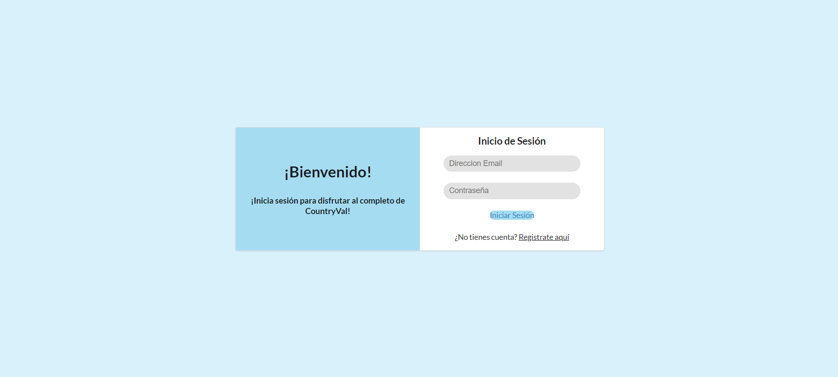
Una vez el usuario ha iniciado sesión y está en la pantalla principal el usuario podrá interactuar con diferentes elementos de la pantalla.
En la parte izquierda de la pantalla tendrá la información sobre las puntuaciones que ha ido obteniendo durante el tiempo, si no tiene ninguna partida jugada no tiene puntos, si tiene partidas jugadas se muestran los récords de los tres niveles de dificultad y el total de las tres puntuaciones sumadas.
En la parte derecha se verá un botón "Historial Partidas" que le mostrará al usuario una ventana emergente con todas las partidas que ha jugado y la información de cada una, también habrá un ranking donde aparecerán todos los usuarios registrado con la puntuación total al lado y estos estarán ordenados de mayor a menor por la puntuación.
En la parte del medio abajo se verá una guía general del juego donde te explica en que consiste el juego y que hay de diferencia entre los tres niveles de difícultad.
Y en la parte del medio pero arriba se verán 3 botones que representan los 3 niveles de dificultad, cuando pulsas uno de ellos te llevará a la página del nivel correspondiente, donde el usuario podrá ver.
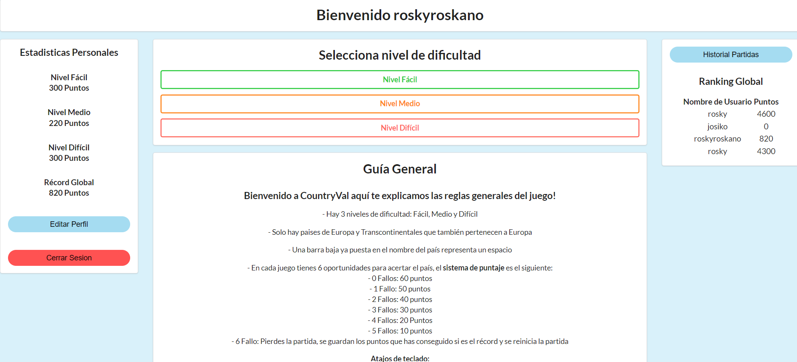
En la pantalla de los niveles en la parte izquierda tendrá la puntuación actual de la ronda y de la partida, donde el usuario comenzará cada ronda con 60 puntos y estos se irán restando si el usuario falla el nombre del país.
En la parte del medio el usuario deberá introducir una letra del país que cree que es en cada casilla y una vez el usuario ya ha introducido el nombre se le pulsará al botón "Comprobar" que avisará al usuario visualmente si la palabra o las posiciones de las letra se han acertado, el usuario verá que si es correcto lo que ha puesto las casillas se pintarán de verde, si no acierta se borrará el valor de la casilla y seguirá de color blanco.
En los niveles el usuario contará con diferentes pistas para poder adivinar el nombre país.
En el nivel fácil contará con un botón "Pista" que le permitirá desvelar 2 letras del nombre del país, estas letras se mostrarán en la casilla correspondiente y se pintará de gris.
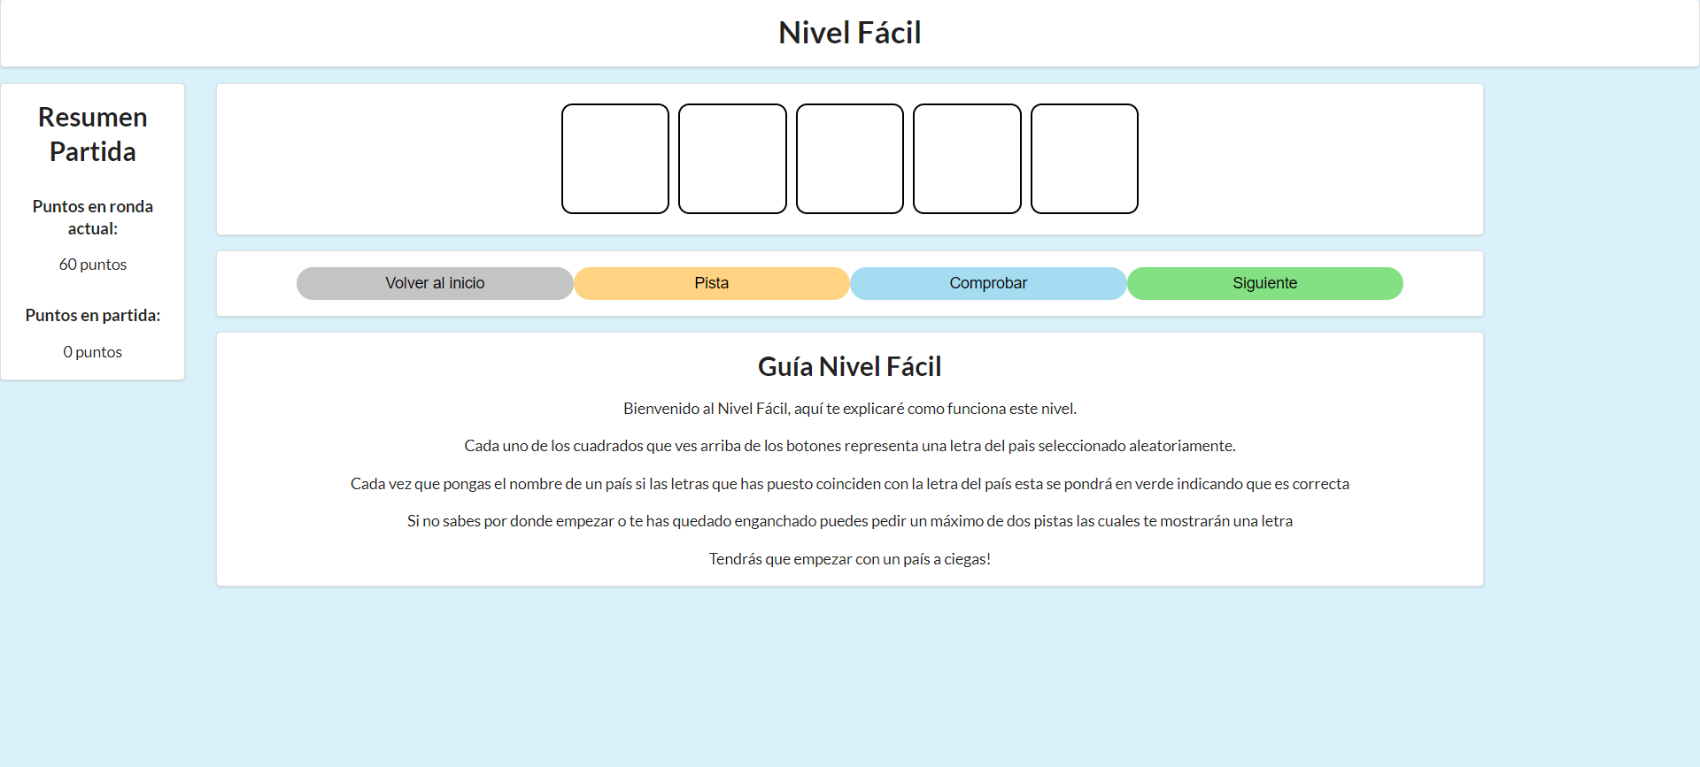
En el nivel medio contará con un panel encima de las casillas donde se pintará la bandera del país, pero no entera si no que cuando el usuario falla el nombre del país se irá revelando aleatoriamente una parte de la bandera del país, la cuál está dividida en 6 partes.
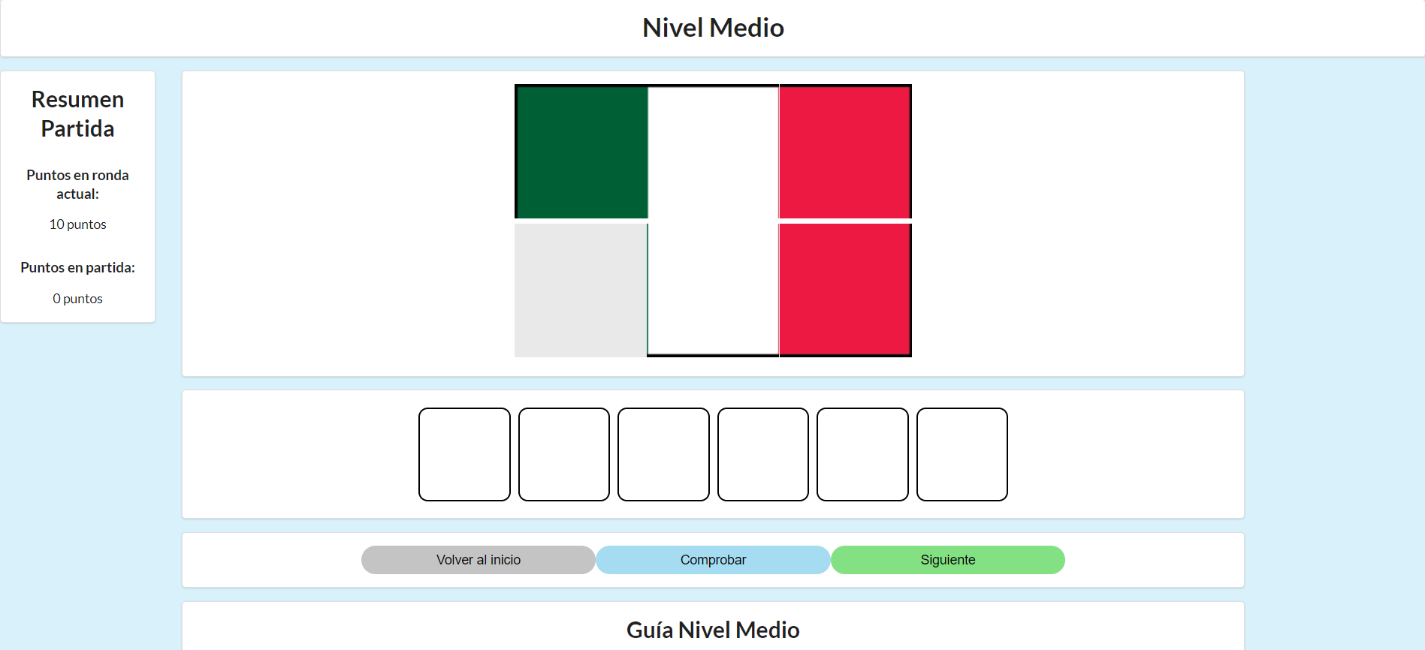
En el nivel difícil contará con un panel encima de las casillas donde se pintarán una sería de pistas ya sean en formato texto o imágenes. En el primer fallo del usuario se mostrará el número de habitantes que tiene el país, en el segundo fallo se mostrará un monumento del país, en el tercer fallo se mostrará la silueta del país, en el cuarto fallo se mostrará una persona famosa del país y en el quinto fallo se mostrará la capital del país. En este nivel son solo 5 pistas ya que el usuario tendrá que adivinar el país en 6 intentos y así se permite que el primer intento del usuario sea a ciegas.
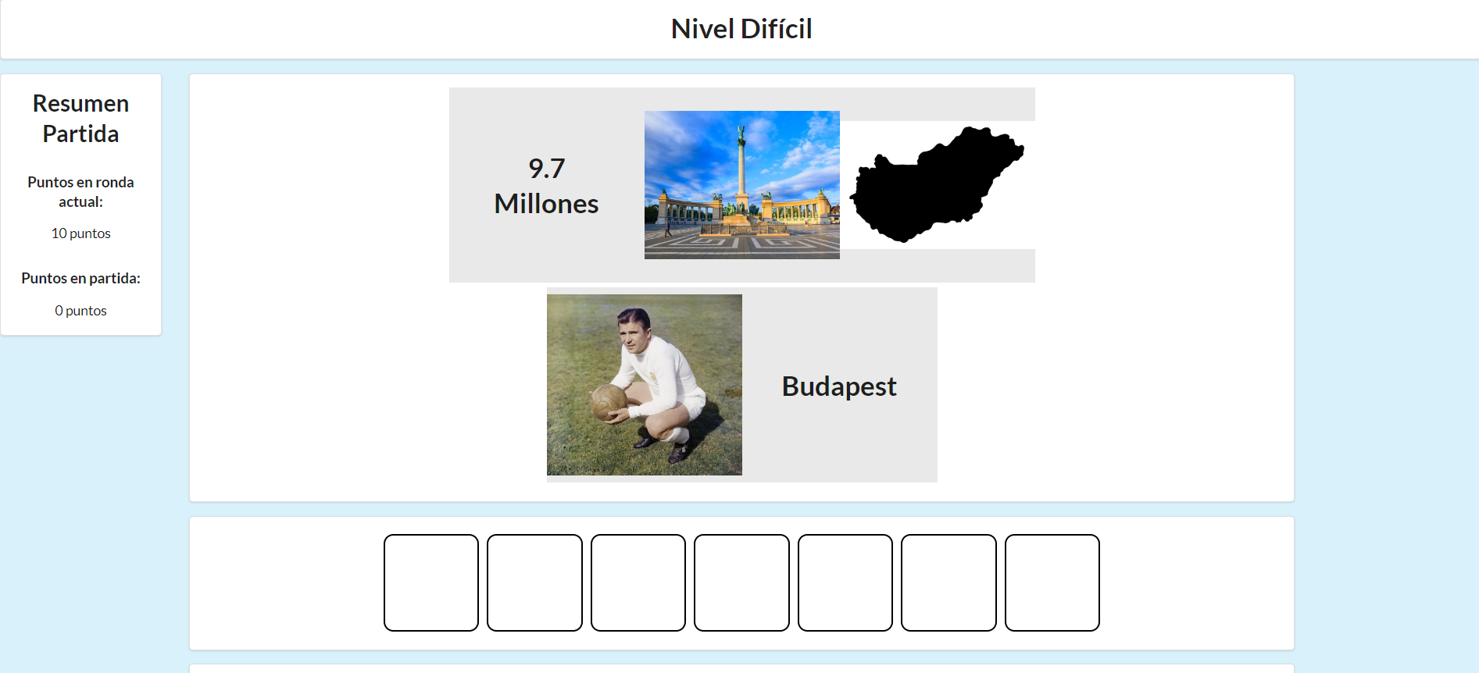
Aquí hay 2 posibilidades que tiene el usuario, ganar o perder, en los dos casos se mostrará una ventana emergente que le mostrará al usuario la puntuación obtenida, el récord que tiene en este nivel, los países acertados y tendrá la posibilidad con 2 botones de "Volver al menú principal" o "Intentar otra vez".
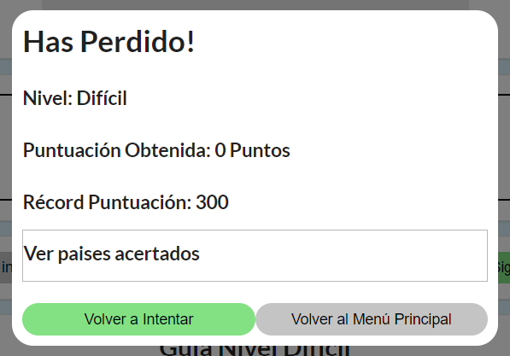
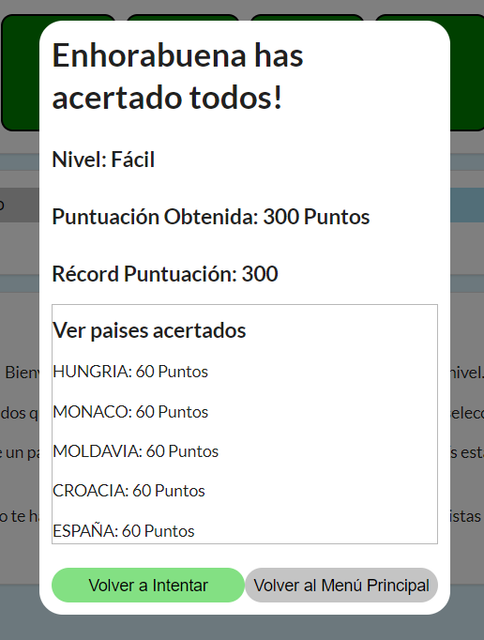

7. Despliegue
Para conseguir desplegar esta aplicación debes seguir estos pasos:
Primero debes instalar MySQL Server 8.0.37 y MySQL Workbench 8.0 para hacer funcionar la base de datos.
Enlaces de instalación:
MySQL Server: https://dev.mysql.com/downloads/mysql/
MySQL Workbench:
8. Herramientas de apoyo

9. Control de versiones
La herramienta de control de versiones que se ha utilizado en este proyecto es GitHub, ya que es el mas popular y utilizado en la industria. Permite realizar cambios sin preocuparte por sí has cambiado o borrado algo que no querías porque tiene un historial con todos los cambios que has hecho a lo largo de la vida del proyecto subido.
Para poder guardar tu proyecto de forma segura primero tendrás que crear un repositorio en GitHub y después con unos comandos sencillos podrás asegurarte de que tu proyecto esta a salvo.
A continuación los comandos que se han utilizado en este proyecto:
- Copiar el proyecto en una carpeta de tu ordenador:
git clone https://github.com/RoskyRoskano/TFG-CountryVal-DAM.git
- Mover los ficheros del ordenador al staging area:
git add .
- Capturar los cambios realizados en ese momento en el fichero y agregar un comentario:
git commit – m “Comentario”
- Subir los cambios al repositorio GitHub:
git push
- Bajar los cambios realizados del repositorio al ordenador:
git pull

10. Sistemas de integración continua
Sistemas de integración continua es la práctica de automatizar la integración de los cambios de código de varios contribuidores en un único proyecto de software, que permite a los desarrolladores fusionar con frecuencia los cambios de código en un repositorio central.
En este proyecto como sistema de integración continua se ha utilizado GitHub, con el que se ha mejorado notablemente la velocidad de trabajo gracias a que se han podido realizar las pruebas pertinentes sin riesgo a que el trabajo anteriormente hecho se pierda. Además github gracias a su interfaz visual te permite ver el repositorio de trabajo como si estuvieses en el explorador de archivos de tu ordenador, esto también te da ventaja ya que puedes ver todo el código del programa sin necesidad de descargarlo.

11. Gestión de pruebas

12. Conclusiones.
12.1 Conclusiones sobre el trabajo realizado

12.2 Conclusiones personales
Gracias a este proyecto me he lanzado a probar un framework que me daba mucho respeto como es Spring Boot, pensaba que no podría entenderlo tan bien y tan rápido como lo he hecho.
También he superado barreras mentales que tenía porque pensaba que no sabía si iba a ser capaz de hacer el proyecto que tenía en la cabeza, pero al final estoy muy orgulloso del trabajo que he hecho.
12.3 Posibles ampliaciones y mejoras
Como futuras ampliaciones y mejoras tengo pensadas 2 cosas:
Implementar un sistema de publicidad para poder optar a mejorar mucho más el sistema de funcionalidad del juego y continuar expandiendo la aplicación hasta sacar una rentabilidad económica.
Para mejorar la competitividad y que no solo sea un sistema de puntos se quiere añadir un contador de tiempo para cada partida. Así la competitividad aumentará mucho ya que los jugadores querrán hacer el mejor tiempo para posicionarse en el número 1 del ranking.

13. Bibliografía y Webgrafía

